## 准备阶段

3台centos7.6以上 静态IP联网

硬件2核4G

下载docker 升级内核

关闭swap分区

关闭防火墙和firewalld

**最少三台节点 以下操作所有节点操作 直到关机为止**

**安装docker**

找docker 国内镜像站

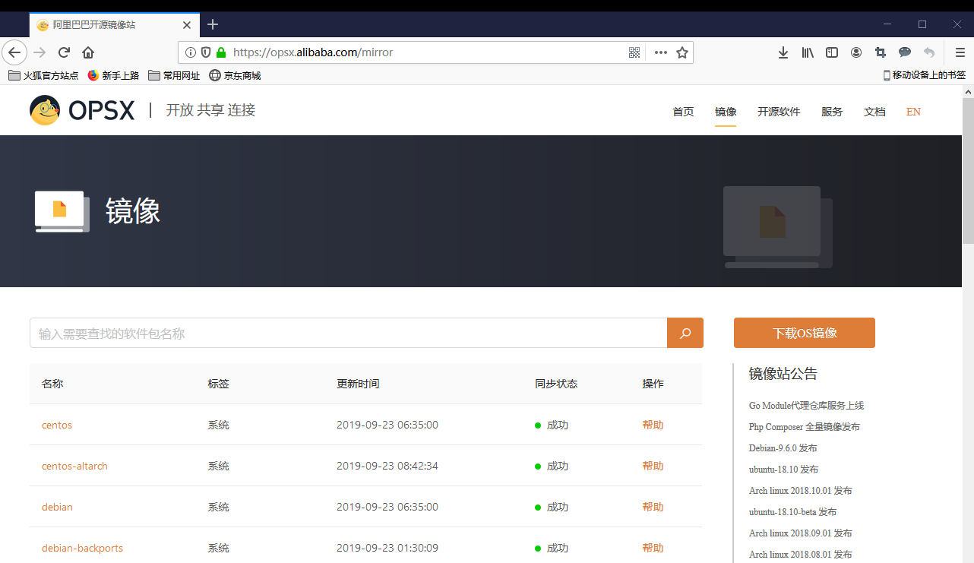

然后找docker-ce

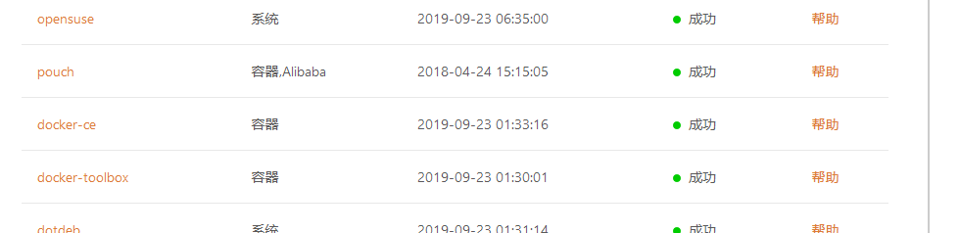

找到如下路径 gpg就是密钥的路径

密钥位置

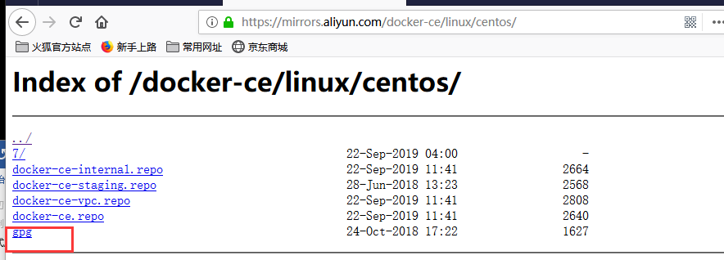  
baseurl的路径   
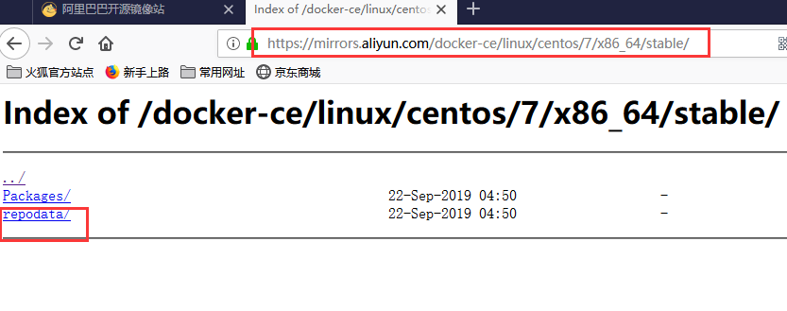

将路径写进yum源

tee /etc/yum.repos.d/docker-ce.repo <<-'EOF'

[aliyun-docker-ce]

name=aliyun-docker-ce

baseurl=https://mirrors.aliyun.com/docker-ce/linux/centos/7/x86_64/stable/

enable=1

gpgcheck=1

gpgkey=https://mirrors.aliyun.com/docker-ce/linux/centos/gpg

EOF

配置主机名 和hosts文件

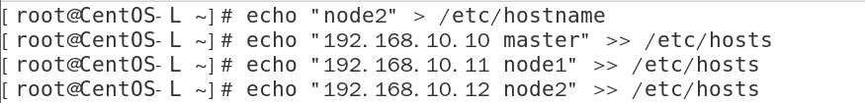

然后拷贝到其他两台节点

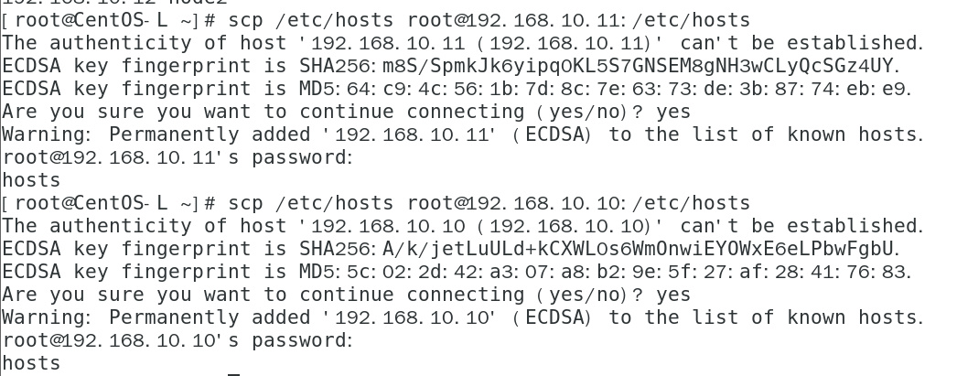

三台操作类似

然后修改主机名

echo "master" > /etc/hostname

echo "node1" > /etc/hostname

echo "node2" > /etc/hostname







安装docker

yum -y install docker-ce

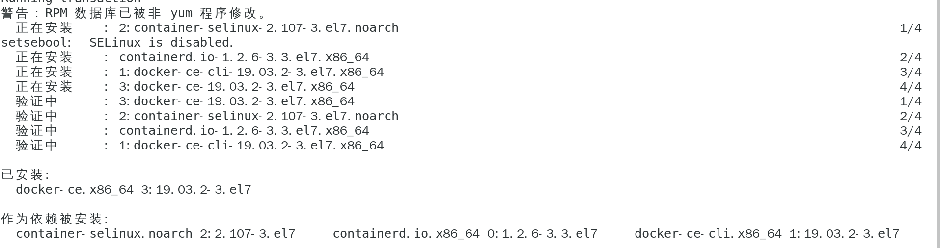

**注意 主节点docker cgroup驱动使用systemd**

**worker节点docker cgroup驱动使用cgroupfs**

**主节点配置docker**

安装完之后 编辑docker配置文件添加 docker加速器 私有仓库 和修改cgroup驱动为systemd

sed -i "s|ExecStart=/usr/bin/dockerd -H fd:// --containerd=/run/containerd/containerd.sock|ExecStart=/usr/bin/dockerd -H fd:// --containerd=/run/containerd/containerd.sock --registry-mirror=https://gs4s6hmt.mirror.aliyuncs.com --insecure-registry 192.168.10.66:5000 --exec-opt native.cgroupdriver=systemd|" /usr/lib/systemd/system/docker.service



**从节点配置docker：**

sed -i "s|ExecStart=/usr/bin/dockerd -H fd:// --containerd=/run/containerd/containerd.sock|ExecStart=/usr/bin/dockerd -H fd:// --containerd=/run/containerd/containerd.sock --registry-mirror=https://gs4s6hmt.mirror.aliyuncs.com --insecure-registry 192.168.10.66:5000|" /usr/lib/systemd/system/docker.service

重启docker并设置为开机自启

systemctl daemon-reload

systemctl start docker

systemctl enable docker



然后查看配置的加速器等是否正确配置

docker info

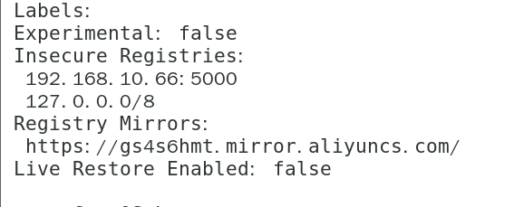

然后升级内核

安装内核语言编译器（内核是用perl语言编写的）

yum -y install perl

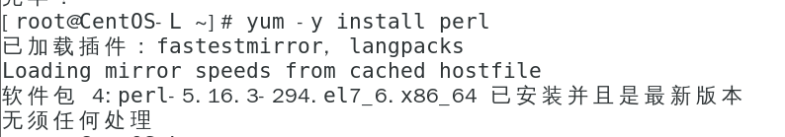

然后访问内核发布网站

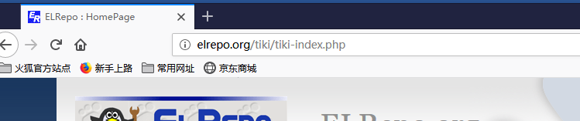

下载密钥和yum源

导入密钥

rpm --import <https://www.elrepo.org/RPM-GPG-KEY-elrepo.org>



安装7版本的yum源文件

yum -y install <https://www.elrepo.org/elrepo-release-7.0-4.el7.elrepo.noarch.rpm>

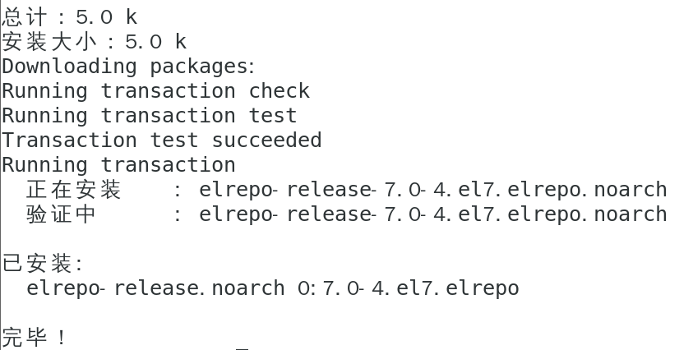

列出所有版本内核 找到最新的 kernel-ml.x86_64 版本

yum --disablerepo="*" --enablerepo="elrepo-kernel" list available

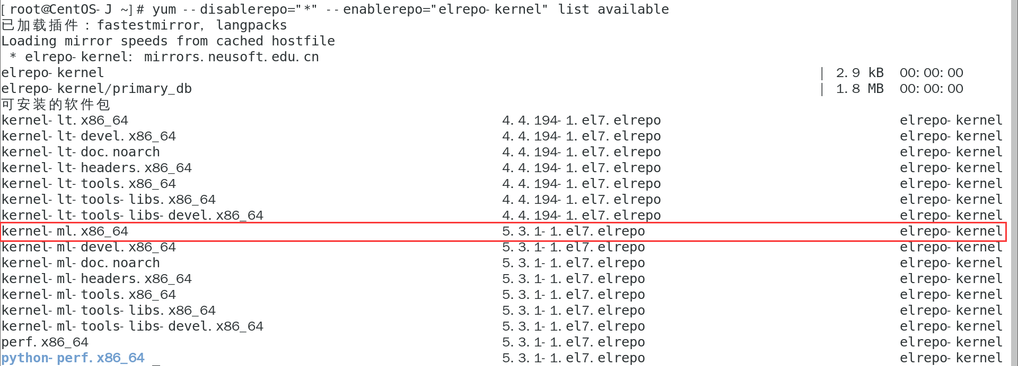

安装 ml版本 5版本的内核名字叫ml

yum --enablerepo="elrepo-kernel" -y install kernel-ml.x86_64

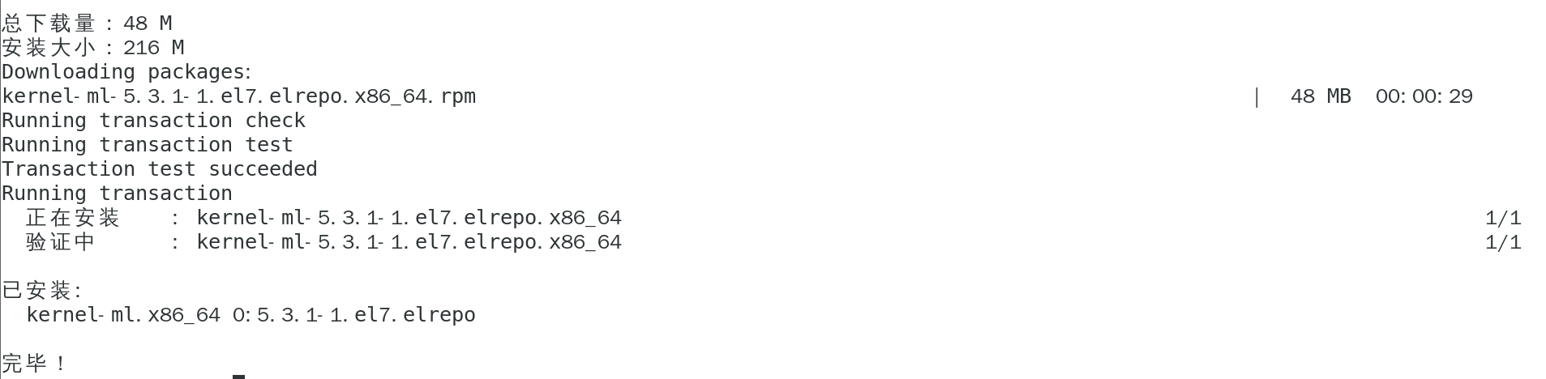

然后查看内核配置文件中是否有新的内核

cd /boot/grub2/

vim grub.cfg

排在该文件中的第一个内核 id为0

第一个



第二个

  
不要修改该文件 退出即可

然后配置从新的内核启动

grub2-set-default 0

然后重新生成grub2.cfg 使虚拟机使用新内核启动

grub2-mkconfig -o /boot/grub2/grub.cfg

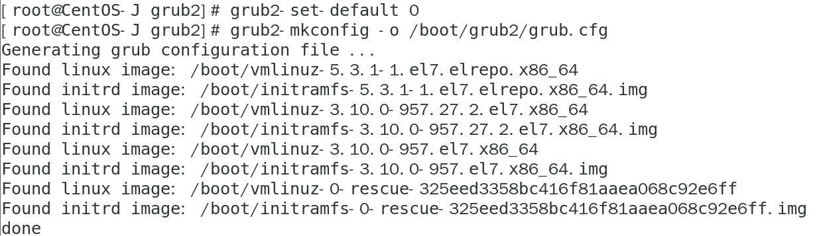

配置内核参数，开启路由转发 将桥接的IPv4流量传递到iptables的链 禁用swap分区

echo "net.ipv4.ip_forward = 1" >> /etc/sysctl.conf

echo "net.bridge.bridge-nf-call-ip6tables = 1" >> /etc/sysctl.conf

echo "net.bridge.bridge-nf-call-iptables = 1" >> /etc/sysctl.conf

echo "vm.swappiness=0" >> /etc/sysctl.conf



然后执行sysctl -p 使配置的内核响应参数生效

sysctl -p

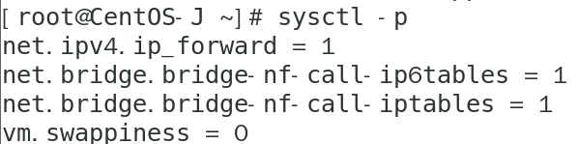

修改自动挂载文件 配置让swap分区不自动挂载

修改/etc/fatab 自动挂载文件 注释swap分区的自动挂载 (修改之前先备份)

cp -p /etc/fstab /etc/fstab.bak

sed -i "s|/dev/mapper/centos-swap|# /dev/mapper/centos-swap|" /etc/fstab



关闭系统 增加cpu至2核 内存到4G